UT8805A数字万用表

数据手册


REV 0
2023.03
特性与优点

- 4.3”TFT-LCD，显示分辨率480×272
- 5½位读数
- 高达5,000 rdgs/s的测量速度
- 真有效值交流电压和电流测量
- 32Gb Nand Flash 总容量，海量存储仪器设置文件和数据文件
- 内置热电偶冷端补偿
- 支持标准 SCPI 远程控制命令、上位机软件、兼容最新主流万用表命令集
- 支持双显示、中英文菜单，内置帮助系统，方便信息获取
- 配置接口：USB Host，USB Device，LAN，RS-232C，GPIB(选配)
- 测量数据及设置可通过VXI-11，USBTMC，U盘导入或者导出，以方便用户修改、查看、备份
- 支持标准 SCPI 远程控制命令

2. 产品描述
UT8805A 5½位双显示数字万用表，拥有出众的读数数率和精确度，是为满足客户多功能，高精度，自动测量要求而设计的一款产品，帮助用户更快地完成测试工作。是针对最广泛的数字万用表市场包括通信，半导体，计算机，仪器仪表，工业电子，消费电子，汽车电子，现场维修，研发/教育等众多领域的通用设计/测试的需求而设计的万用表。

- 设计亮点
4.3寸彩色TFT屏设计，清晰的显示数据
4.3寸TFT屏设计，图形化的用户界面，操作简单方便；更有帮助系统，方便信息获取；支持中英文菜单；双窗口显示功能；支持 U 盘和本地存储，便于文件管理。
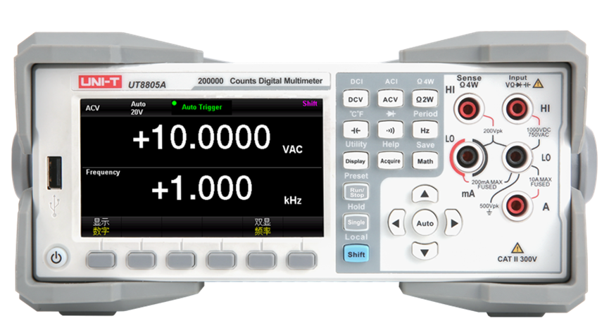
支持U盘固件升级以及外接存储数据

11种测量功能，直流电压和电流、真有效值交流电压和电流、电阻测量（2,4线）、频率、连续性、二极管测试
5½位读数，高达5,000rdgs/s的测量速度，可以清晰、快速地查看测量结果

具有丰富的接口
配置有USB Device，USB Host，LAN，GPIB，RS-232C方便用户选择不同的接口来处理数据。

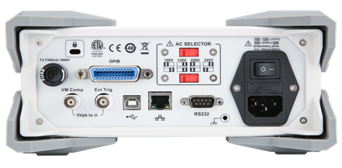

GPIB（选配）、外部触发输入、VMC输出、USB Host、USB Device、LAN 、RS-232。多种选择的连接和触发输入/输出能力，用于生产数据分析

通过同时可视化多个 DMM， 从新的视角中受益

可视化的双显示屏，可显示被测输入信号的测量组合、轻松记录数据，屏幕截图和系统状态、快速原型定制测试序列、回忆你的实验台过去的状态以复制结果、快速导出所需格式的测量数据。

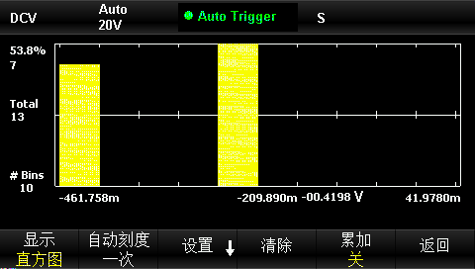 | 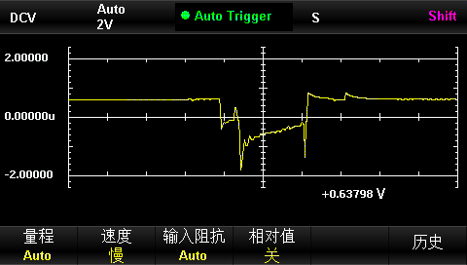
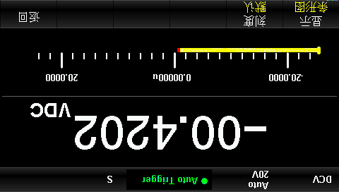 | 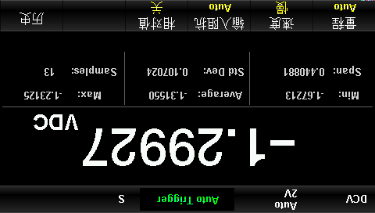
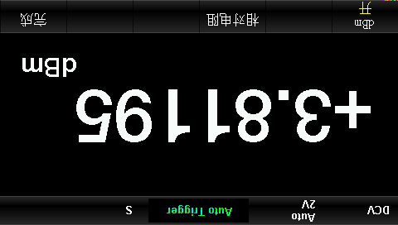 | 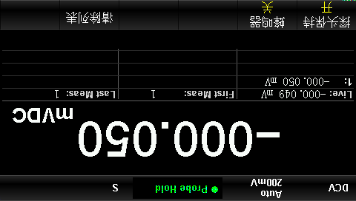

技术指标

 | 直流特性 准确度指标 ±(%读数＋%量程)^{[1]}
功能 | 量程 ^{[2]} | 分辨率 |  | 测试电流或负荷电压 |  | 输入阻抗 |  | 90天精度  23℃±5℃ |  | 1年精度  23℃±5℃ |  | 温度系数  0℃-18℃  28℃-50℃
直流电压（DCV） | 200.000 mV | 1μV |  |  |  | 10MΩ或者>10GΩ |  | 0.008+0.004 |  | 0.01+0.004 |  | 0.0015+0.0005
直流电压（DCV） | 2.00000 V | 10μV |  |  |  | 10MΩ或者>10GΩ |  | 0.008+0.003 |  | 0.01+0.003 |  | 0.0010+0.0005
直流电压（DCV） | 20.0000 V | 100μV |  |  |  | 10MΩ或者>10GΩ |  | 0.008+0.004 |  | 0.01+0.004 |  | 0.0020+0.0005
直流电压（DCV） | 200.000 V | 1mV |  |  |  | 10MΩ |  | 0.012+0.003 |  | 0.015+0.003 |  | 0.0015+0.0005
直流电压（DCV） | 1000.00 V^{[3]} | 10mV |  |  |  | 10MΩ |  | 0.012+0.003 |  | 0.015+0.003 |  | 0.0015+0.0005
直流电流（DCI） | 200.000 μA | 1nA |  | <30m V |  |  |  | 0.050+0.005 |  | 0.055+0.005 |  | 0.003+0.001
直流电流（DCI） | 2.00000 mA | 10nA |  | <0.3 V |  |  |  | 0.050+0.005 |  | 0.055+0.005 |  | 0.002+0.001
直流电流（DCI） | 20.0000 mA | 100nA |  | <30m V |  |  |  | 0.070+0.020 |  | 0.095+0.020 |  | 0.008+0.001
直流电流（DCI） | 200.000 mA | 1μA |  | <0.3 V |  |  |  | 0.060+0.008 |  | 0.070+0.008 |  | 0.005+0.001
直流电流（DCI） | 2.00000 A | 10μA |  | <0.1 V |  |  |  | 0.150+0.020 |  | 0.170+0.020 |  | 0.013+0.001
直流电流（DCI） | 10.0000 A^{[4]} | 100μA |  | <0.3V |  |  |  | 0.200+0.010 |  | 0.250+0.010 |  | 0.008+0.001
电阻^{[5]}  （R） | 200.000 Ω | 0.001Ω |  | 1 mA |  |  |  | 0.012+0.005 |  | 0.030+0.005 |  | 0.003+0.0006
电阻^{[5]}  （R） | 2.00000 kΩ | 0.001Ω |  | 1 mA |  |  |  | 0.012+0.003 |  | 0.020+0.003 |  | 0.003+0.0005
电阻^{[5]}  （R） | 20.0000 kΩ | 0.1Ω |  | 100 μA |  |  |  | 0.012+0.003 |  | 0.020+0.003 |  | 0.003+0.0005
电阻^{[5]}  （R） | 200.000 kΩ | 1Ω |  | 10 μA |  |  |  | 0.012+0.004 |  | 0.020+0.004 |  | 0.003+0.0005
电阻^{[5]}  （R） | 2.00000 MΩ | 10Ω |  | 1 μA |  |  |  | 0.020+0.004 |  | 0.040+0.004 |  | 0.004+0.0005
电阻^{[5]}  （R） | 10.0000 MΩ^{[6]} | 100Ω |  | 500 nA |  |  |  | 0.100+0.004 |  | 0.250+0.004 |  | 0.010+0.0005
电阻^{[5]}  （R） | 100.000 MΩ | 1kΩ |  | 500 nA ‖ 10MΩ |  |  |  | 0.800+0.004 |  | 1.75+0.004 |  | 0.200+0.0005
二极管测试 | 0~2.0000 V^{[7]} | 1mV |  | 1 mA |  |  |  | 0.05+0.03 |  | 0.05+0.03 |  | 0.005+0.005
二极管测试 | 2.0000 V~4.0000 V | 1mV |  | 1 mA |  |  |  | 0.07+0.03 |  | 0.15+0.03 |  | 0.005+0.005
连通性测试 | 2000 Ω | 10mΩ |  | 1 mA |  |  |  | 0.05+0.03 |  | 0.05+0.03 |  | 0.005+0.005
注： [1] 预热0.5小时，且“慢”速测量，校准温度为18℃~28℃时的指标；
[2] 除DCV 1000 V，DCI 10 A量程外，所有量程为20%超量程；
[3] 超过±500 VDC时，每超出1 V增加0.002mV误差；
[4] 对于＞DC 7 A或 ACrms 7A的连续电流，接通20秒后需要断开30秒；
[5] 4线电阻测量或使用“相对”运算的2线电阻测量的指标；2线电阻测量在无“相对”运算时增加±0.2Ω的附加误差；
[6] 10MΩ档和100MΩ档湿度要求<60%；
[7] 精度指标仅为输入端子处进行的电压测量，测试电流的典型值为1 mA，电流源的变动将产生二极管结上电压降的某些变动；
 | 交流特性 准确度指标 ±(%读数＋%量程)^{[1]}
功能 | 量程 ^{[2]} | 分辨率 |  |  | 频率范围 |  |  |  | 90天精度  23℃±5℃ |  | 1年精度  23℃±5℃ |  | 温度系数  0℃-18℃  28℃-50℃
真有效值交流电压^{[3]}（ACV） | 200.000 mV | 1μV |  |  | 20 Hz~45 Hz |  |  |  | 1.5+0.10 |  | 1.5+0.10 |  | 0.01+0.005
真有效值交流电压^{[3]}（ACV） | 200.000 mV | 1μV |  |  | 45 Hz~20k Hz |  |  |  | 0.19+0.05 |  | 0.2+0.05 |  | 0.01+0.005
真有效值交流电压^{[3]}（ACV） | 200.000 mV | 1μV |  |  | 20k Hz~50k Hz |  |  |  | 1.0+0.05 |  | 1.0+0.05 |  | 0.01+0.005
真有效值交流电压^{[3]}（ACV） | 200.000 mV | 1μV |  |  | 50 kHz~100 kHz |  |  |  | 3.0+0.05 |  | 3.0+0.05 |  | 0.05+0.010
真有效值交流电压^{[3]}（ACV） | 2..00000 V | 10μV |  |  | 20 Hz~45 Hz |  |  |  | 1.5+0.10 |  | 1.5+0.10 |  | 0.01+0.005
真有效值交流电压^{[3]}（ACV） | 2..00000 V | 10μV |  |  | 45 Hz~20k Hz |  |  |  | 0.19+0.05 |  | 0.2+0.05 |  | 0.01+0.005
真有效值交流电压^{[3]}（ACV） | 2..00000 V | 10μV |  |  | 20k Hz~50k Hz |  |  |  | 1.0+0.05 |  | 1.0+0.05 |  | 0.01+0.005
真有效值交流电压^{[3]}（ACV） | 2..00000 V | 10μV |  |  | 50 kHz~100 kHz |  |  |  | 3.0+0.05 |  | 3.0+0.05 |  | 0.05+0.010
真有效值交流电压^{[3]}（ACV） | 20..0000 V | 100μV |  |  | 20 Hz~45 Hz |  |  |  | 1.5+0.10 |  | 1.5+0.10 |  | 0.01+0.005
真有效值交流电压^{[3]}（ACV） | 20..0000 V | 100μV |  |  | 45 Hz~20k Hz |  |  |  | 0.19+0.05 |  | 0.2+0.05 |  | 0.01+0.005
真有效值交流电压^{[3]}（ACV） | 20..0000 V | 100μV |  |  | 20k Hz~50k Hz |  |  |  | 1.0+0.05 |  | 1.0+0.05 |  | 0.01+0.005
真有效值交流电压^{[3]}（ACV） | 20..0000 V | 100μV |  |  | 50 kHz~100 kHz |  |  |  | 3.0+0.05 |  | 3.0+0.05 |  | 0.05+0.010
真有效值交流电压^{[3]}（ACV） | 200..000 V | 1mV |  |  | 20 Hz~45 Hz |  |  |  | 1.5+0.10 |  | 1.5+0.10 |  | 0.01+0.005
真有效值交流电压^{[3]}（ACV） | 200..000 V | 1mV |  |  | 45 Hz~20k Hz |  |  |  | 0.19+0.05 |  | 0.2+0.05 |  | 0.01+0.005
真有效值交流电压^{[3]}（ACV） | 200..000 V | 1mV |  |  | 20k Hz~50k Hz |  |  |  | 1.0+0.05 |  | 1.0+0.05 |  | 0.01+0.005
真有效值交流电压^{[3]}（ACV） | 200..000 V | 1mV |  |  | 50 kHz~100 kHz |  |  |  | 3.0+0.05 |  | 3.0+0.05 |  | 0.05+0.010
真有效值交流电压^{[3]}（ACV） | 750..000 V^{[4]} | 1mV |  |  | 20 Hz~45 Hz |  |  |  | 1.5+0.10 |  | 1.5+0.10 |  | 0.01+0.005
真有效值交流电压^{[3]}（ACV） | 750..000 V^{[4]} | 1mV |  |  | 45 Hz~20k Hz |  |  |  | 0.19+0.05 |  | 0.2+0.05 |  | 0.01+0.005
真有效值交流电压^{[3]}（ACV） | 750..000 V^{[4]} | 1mV |  |  | 20k Hz~50k Hz |  |  |  | 1.0+0.05 |  | 1.0+0.05 |  | 0.01+0.005
真有效值交流电压^{[3]}（ACV） | 750..000 V^{[4]} | 1mV |  |  | 50 kHz~100 kHz |  |  |  | 3.0+0.05 |  | 3.0+0.05 |  | 0.05+0.010
真有效值交流电流[5]（ACI） | 2.00000 mA | 10nA |  |  | 20 Hz~45 Hz |  |  |  | 1.5+0.10 |  | 1.5+0.10 |  | 0.015+0.015
真有效值交流电流[5]（ACI） | 2.00000 mA | 10nA |  |  | 45 Hz~2 kHz |  |  |  | 0.5+0.10 |  | 0.5+0.10 |  | 0.015+0.006
真有效值交流电流[5]（ACI） | 2.00000 mA | 10nA |  |  | 2 kHz~10 kHz |  |  |  | 2.5+0.20 |  | 2.5+0.20 |  | 0.015+0.006
真有效值交流电流[5]（ACI） | 20.0000 mA | 100nA |  |  | 20 Hz~45 Hz |  |  |  | 1.5+0.10 |  | 1.5+0.10 |  | 0.015+0.005
真有效值交流电流[5]（ACI） | 20.0000 mA | 100nA |  |  | 45 Hz~2 kHz |  |  |  | 0.5+0.10 |  | 0.5+0.10 |  | 0.015+0.005
真有效值交流电流[5]（ACI） | 20.0000 mA | 100nA |  |  | 2 kHz~10 kHz |  |  |  | 2.5+0.20 |  | 2.5+0.20 |  | 0.015+0.005
真有效值交流电流[5]（ACI） | 200.000 mA | 1μA |  |  | 20 Hz~45 Hz |  |  |  | 1.5+0.10 |  | 1.5+0.10 |  | 0.015+0.005
真有效值交流电流[5]（ACI） | 200.000 mA | 1μA |  |  | 45 Hz~2 kHz |  |  |  | 0.3+0.10 |  | 0.3+0.10 |  | 0.015+0.005
真有效值交流电流[5]（ACI） | 200.000 mA | 1μA |  |  | 2 kHz~10 kHz |  |  |  | 2.5+0.20 |  | 2.5+0.20 |  | 0.015+0.005
真有效值交流电流[5]（ACI） | 2.00000 A | 10μA |  |  | 20 Hz~45 Hz |  |  |  | 1.5+0.20 |  | 1.5+0.20 |  | 0.015+0.005
真有效值交流电流[5]（ACI） | 2.00000 A | 10μA |  |  | 45 Hz~2 kHz |  |  |  | 0.5+0.20 |  | 0.5+0.20 |  | 0.015+0.005
真有效值交流电流[5]（ACI） | 2.00000 A | 10μA |  |  | 2 kHz~10 kHz |  |  |  | 2.5+0.20 |  | 2.5+0.20 |  | 0.015+0.005
真有效值交流电流[5]（ACI） | 10.0000 A^{[6]} | 100μA |  |  | 20 Hz~45 Hz |  |  |  | 1.5+0.15 |  | 1.5+0.15 |  | 0.015+0.005
真有效值交流电流[5]（ACI） | 10.0000 A^{[6]} | 100μA |  |  | 45 Hz~2 kHz |  |  |  | 0.5+0.15 |  | 0.5+0.15 |  | 0.015+0.005
真有效值交流电流[5]（ACI） | 10.0000 A^{[6]} | 100μA |  |  | 2 kHz~10 kHz |  |  |  | 2.5+0.20 |  | 2.5+0.20 |  | 0.015+0.005
附加波峰因素误差(非正弦波)^{[7]}
波峰系数 |  |  | 误差(%量程)
1-2 |  |  | 0.05
2-3 |  |  | 0.2
注： [1] 预热0.5小时，且“慢”速测量，校准温度为18℃~28℃时的指标；
[2] 除ACV 750 V，ACI 10 A量程外，所有量程为20%超量程；
[3] 幅值＞5%量程的正弦信号下的技术指标；当输入在1%~5%量程内，且频率＜50 kHz时，增加0.1%量程的附加误差；
[4] 超过400 VAC时，每超出1 V增加0.025 V误差；
[5] 幅值＞5%量程的正弦信号下的技术指标；当输入在1%~5%量程内，增加0.1%量程的附加误差；
[6] 对于＞DC 7 A或 AC rms 7 A的连续电流，接通20秒后需要断开30秒；
[7] 对于频率＜100 Hz

频率和周期特性 |  | 准确度指标 ±(%读数)^{[1]}
功能 | 量程 | 频率范围 | 分辨率 | 90天精度  23℃±5℃ | 1年精度  23℃±5℃ | 温度系数  0℃-18℃  28℃-50℃
频率&周期 | 200 mV~ 750V^{[2]} | 20 Hz~2k Hz | 100μHz,1mHz,10mHz | 0.01+0.003 | 0.01+0.003 | 0.002+0.001
频率&周期 | 200 mV~ 750V^{[2]} | 2k Hz~20k Hz | 10mHz,100mHz | 0.01+0.003 | 0.01+0.003 | 0.002+0.001
频率&周期 | 200 mV~ 750V^{[2]} | 20k Hz~200 kHz | 100mHz,1Hz | 0.01+0.003 | 0.01+0.003 | 0.002+0.001
频率&周期 | 200 mV~ 750V^{[2]} | 200 kHz~1 MHz | 1Hz | 0.01+0.005 | 0.01+0.006 | 0.002+0.002
注：
[1] 预热0.5小时后的指标；
[2] 除标明外，＜100 kHz时，指标指15%~120%量程交流输入电压；＞100 kHz时，指标适用30%~120%量程，750V量程限制在750 Vrms；在200 mV量程下，精度是将上表的%读数误差乘以10。

 | 电容特性 准确度指标 ±(%读数＋%量程)^{[1]}
功能 | 量程 | 分辨率 | 最大测试电流 | 90天精度  23℃±5℃ | 1年精度  23℃±5℃ | 温度系数  0℃-18℃  28℃-50℃
电容^{[2]} | 2.000 nF | 1pF | 0.5 μA | 2.8+1.0 | 3+1.0 | 0.08+0.002
电容^{[2]} | 20.00 nF | 10pF | 1 μA | 1+0.5 | 1+0.5 | 0.02+0.001
电容^{[2]} | 200.0 nF | 100pF | 10 μA | 1+0.5 | 1+0.5 | 0.02+0.001
电容^{[2]} | 2..000 μF | 1nF | 100 μA | 1+0.5 | 1+0.5 | 0.02+0.001
电容^{[2]} | 20..00 μF | 10nF | 1 mA | 1+0.5 | 1+0.5 | 0.02+0.001
电容^{[2]} | 200.0 μF | 100nF | 1 mA | 1+0.5 | 1+0.5 | 0.02+0.001
电容^{[2]} | 2.000 mF | 1μF | 1 mA | 2+0.5 | 2+0.5 | 0.02+0.001
注：
[1] 预热0.5小时后的指标；
[2] 指标适用于如下情况，2 nF量程时被测电容介于1%~120%量程；其他量程下，被测电容介于10%~120%量程。

 | 温度特性 准确度指标 ±(%读数＋%量程)^{[1]}
功能 | 探头类型 | 探头型号 | 工作温度范围 | 分辨力 | 1年精度  23℃±5℃ | 温度系数  0℃-18℃  28℃-50℃
温度 | RTD^{[2]} | α=0.00385 | -200℃~660℃ | 0.01℃ | 0.16℃ | 0.008+0.002
温度 | 热敏电阻 | 5kΩ | -40℃~150℃ | 0.01℃ | 0.08℃ | 0.002
温度 | 热电偶^{[3]} | B | 0℃~1820℃ | 0.01℃ | 0.76℃ | 0.14℃
温度 | 热电偶^{[3]} | E | -270℃~1000℃ | 0.01℃ | 0.5℃ | 0.02℃
温度 | 热电偶^{[3]} | J | -210℃~1200℃ | 0.01℃ | 0.5℃ | 0.02℃
温度 | 热电偶^{[3]} | K | -270℃~1370℃ | 0.01℃ | 0.5℃ | 0.03℃
温度 | 热电偶^{[3]} | N | -270℃~1300℃ | 0.01℃ | 0.5℃ | 0.04℃
温度 | 热电偶^{[3]} | R | -50℃~1760℃ | 0.01℃ | 0.5℃ | 0.09℃
温度 | 热电偶^{[3]} | S | -50℃~1760℃ | 0.01℃ | 0.6℃ | 0.11℃
温度 | 热电偶^{[3]} | T | -270℃~400℃ | 0.01℃ | 0.5℃ | 0.03℃
注：
[1] 预热0.5小时，不含探头误差；
[2] 指标适用于四线热电偶测量或二线热电偶相对测量；
[3] 表笔香蕉头附近内置冷端温度补偿，测量误差±2℃。

测量方法和其他特性
直流电压
输入电阻 | 200 mV 、2V和 20 V 量程，10MΩ 或 ＞10GΩ
输入电阻 | 20 V，200 V 和 1000 V量程，10MΩ ±2%
输入偏流 | ＜30 pA，25℃测试
输入保护 | DC 1000V或AC 750V，所有量程
共模抑制比 | 120dB (对于LO引线的1 kΩ不平衡电阻，最大±500 VDC)
常模抑制比 | “慢”速率时60 dB
电阻
测试方法 | 4线电阻或2线电阻可选
输入保护 | DC 1000V或AC 750V，所有量程
直流电流
电流分流器 | 200 mA、2 mA档取样电阻100 Ω
电流分流器 | 20 mA 、200 mA档取样电阻1 Ω
电流分流器 | 2 A、10 A档取样电阻8 mΩ
输入保护 | 位于后面板的可更换250m A，250V快熔丝
输入保护 | 内部10A，250V快熔丝
连续性/二极管测试
测量方法 | 使用1 mA±5%恒流源测量电阻或电压
蜂鸣器 | 有
连续性阀值 | 可调
输入保护 | DC 1000V或AC 750V
真有效值交流电压
测量方法 | AC耦合真有效值测量，任意量程下最高1000 V 直流偏置
波峰因素 | 满量程波峰因素 ≤3
输入阻抗 | 所有量程下为1MΩ±2%并联＜100 pF
AC 滤波器带宽 | 20Hz~100 kHz
共模抑制比 | 60 dB (对于LO引线的1 kΩ不平衡电阻和＜60 Hz，最大±500 VDC)
真有效值交流电流
测量方法 | DC耦合到分流电阻器，AC耦合到真有效值测量 (测量输入的AC成分)
波峰因素 | 满量程波峰因素 ≤3
最大输入 | 包含DC成分的RMS电流＜ 10 A
分流电阻器 | 2 A和10 A 档为0.008 Ω，20mA和200mA档位为1Ω,200μA和2mA档位为100Ω
输入保护 | 位于后面板的可更换250mA，250V快熔丝
输入保护 | 内部10A，250V慢熔丝
周期和频率
测量方法 | 测量被测信号个数周期的时间，然后换算频率
测量注意事项 | 所有频率计数器在小电压，低频信号时引入误差
电容测量
测量方法 | 利用固定电流给电容充电，测量电压上升的平均速率
连接形式 | 2线
输入保护 | 所有量程DC 1000V或AC 750V
任意传感器测量
测量方法 | 支持热电偶、DCV、DCI、Ω(2线/4线)、频率输出类型传感器，内置热电偶冷端补偿。
输出极性 | 正极性/负极性可选
其他 | 预设B、E、J、K、N、R、S、T型热电偶的ITS-90变换和Pt100、Pt385铂电阻温度传感器变换。
频率响应
真有效值测量 | 100kHz
采样及触发
最高测量速度 | 5,000 rdgs/s(分别为：2.5 rdgs/s;10rdgs/s;5,000 rdgs/s)
触发延迟 | 6 ms~10000 ms 可设置
外部触发输入 | 输入电平 | TTL兼容
外部触发输入 | 触发条件 | 上升沿/下降沿可选
外部触发输入 | 输入阻抗 | ＞20kΩ // 400pF (DC耦合)
外部触发输入 | 最小脉宽 | 500μs
VMC输出 | 电平 | TTL兼容(输入≥1kΩ负载)
VMC输出 | 输出极性 | 正极性/负极性可选
VMC输出 | 输出阻抗 | 200Ω (典型)
历史记录功能
易失性存储器 | 10k读数历史数据记录
非易失性存储器 | 32Gb Nand Flash总容量，海量存储设置文件和数据文件
非易失性存储器 | 6组预设值配置
非易失性存储器 | 支持U盘外部存储器扩展
数学运算功能
数学运算 | Pass/Fail、相对(Relative)、最小值/最大值/平均值、标准偏差、dBm、dB、Hold
数据显示 | 数字、直方图、趋势图、条形图、双显
接口
接口类型 | USB Host、USB Device、LAN 、RS-232C、GPIB(选配)

一般特性：
电源：
AC 90V～110V，45～440Hz
AC 110V～132V，45～440Hz
AC 200V～240V，45～66Hz
AC 216V～264V，45～66Hz
功耗：MAX 20W

机械特性：
尺寸：宽高深215mm*88mm*332mm
重量：3.02kg
机身颜色：灰白色+灰色
其他特性:
全精度工作环境：0℃~28℃ <90%；28℃~40℃ <75%；40℃~55℃ <50% (无凝结)
储存环境：-20℃~70℃，<95%；高湿度储存后使用前至少持续开机7天
海拔高度：≤2000米
冲击和震动：MIL-T-28800E，III类，5级 (仅正弦波)
电磁兼容性：符合低压指令 (2004/108/EC)，符合标准 EN61326-1:2013
安全性： 符合低压指令（2006/95/EC），符合标准 EN61010－1:2010（待确认）
远程接口 10／100Mbit LAN，USB Device， USB Host，RS-232C
编程语言: 标准 SCPI 兼容最新主流万用表命令集
热机时间：30分钟

5. 附件与选件
设备名 | 数量 | 备注
UT8805A主机 | 1台
三芯电源线 | 1根
表笔 | 1对
USB连接线 | 1根
RS232连接线 | 1根
UT8805A保修卡 | 1份
上位机软件 | 1套

6. 联系我们


UNI-T技术支持热线： 400-876-7822

是优利德科技（中国）股份有限公司的英文名称和商标。本文档中的产品信息可不经通知而变更，有关UNI-T最新的产品、应用、服务等方面的信息，请访问UNI-T官方网址http://www.uni-trend.com

版权所有 仿冒必究 MSO2000-2022-07

